T: Telling the time.
Sprawdzenie zadania domowego.
Ćwiczenia utrwalające podawanie godzin. Proszę wydrukować lub przepisać poniższe zdania przed lekcją, aby łatwiej dziecku było pracować podczas zajęć zdalnych
- Zapisz obok zdania daną godzinę w wersji elektronicznej.
- It’s eleven o’clock. – 11.00
- It’s half past five.
- It’s quarter to three.
- It’s quarter past six.
- It’s ten to seven.
- It’s ten past ten.
- It’s twenty five past twelve.
- It’s twenty to two.
- It’s five past eight.
- It’s twenty to one.
- It’s five to four.
- It’s twenty five to nine.

- Narysuj wskazówki, tak aby zegary pokazywały właściwą godzinę:

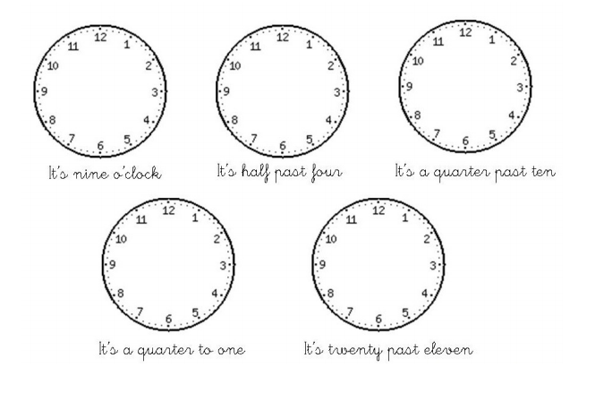
- Przeczytaj uważnie poniższy dialog:
A: What time is the English lesson?
B: It’s at ten to eleven.
A: What time is it now?
B: It’s quarter to eleven.

- Zapisz dialog jak powyżej do następującej ilustracji:
A:
B:
A:
B:

Zadanie:
Ćwiczenia z qizlet
https://quizlet.com/246496828/level-a1-lesson-64-telling-the-time-podawanie-czasu-flash-cards/

